T.C. FIRAT ÜNİVERSİTESİ
MÜHENDİSLİK FAKÜLTESİ - YAZILIM MÜHENDİSLİĞİ BÖLÜMÜ
BİTİRME ÖDEVİ PROJE ARA RAPORU

YILI / DÖNEMİ | 2025-2026 DERS YILI / BAHAR DÖNEMİ
ÖĞRENCİ NO | 200290617
AD SOYAD | Shafi Ullah Mansoori
BİTİRME TEZ DANIŞMANI | Arş.Gör. CANAN KOÇ
PROJE KONUSU/BAŞLIĞI | Yapay Zeka Destekli Bankacılık Otomasyonu ve Güvenli Müşteri Hizmetleri
PROJENİN AMACI (Projenin amacı en fazla birkaç cümle ile net ifadelerle belirtilmelidir. Amaç cümlesi tercihen proje başlığının metot da içeren biraz daha geniş halidir)
Bu proje, bankacılık işlemlerinin dijital ortamda hızlı, güvenli ve kullanıcı dostu bir şekilde gerçekleştirilmesini sağlamak amacıyla Laravel tabanlı bir bankacılık otomasyon sistemi geliştirmeyi hedeflemektedir. Sistem; temel bankacılık işlemlerini otomatize etmeyi, yapay zekâ destekli chatbot ile müşteri hizmetlerini iyileştirmeyi ve metin madenciliği yoluyla dolandırıcılık gibi risklerin analiz edilmesini amaçlamaktadır.
MOTİVASYON (Bu projenin önemi nedir? Bu projeye duyulan ihtiyaç nereden kaynaklanmaktadır? Bu bölüm okunduğunda bu projenin gerekliliğine ikna olunmalıdır. Örneğin akıllı Trafik Yönetimi ile ilgili bir projede bazı kaza istatistikleri verilerek, can ve mal kayıplarının önüne geçildiğinin vurgulanması motivasyondur)
Günümüz bankacılık sektöründe artan müşteri talepleri, dijitalleşme süreci ve güvenlik tehditleri, klasik bankacılık sistemlerinin yetersiz kalmasına neden olmaktadır. Geleneksel sistemlerde işlemlerin manuel ilerlemesi, müşterilerin banka hizmetlerine erişimini yavaşlatmakta ve memnuniyeti düşürmektedir. Ayrıca, dolandırıcılık girişimleri ve veri güvenliği açıkları her geçen gün daha sofistike hale gelmekte ve hem kullanıcılar hem de finansal kuruluşlar için ciddi riskler oluşturmaktadır.
Bu kapsamda, dijital bankacılık çözümlerine duyulan ihtiyaç her geçen gün artmaktadır. Özellikle yapay zekâ teknolojilerinin gelişmesiyle birlikte, müşteri hizmetlerinin otomatikleştirilmesi ve veri analizine dayalı güvenlik çözümleri büyük önem kazanmıştır. Chatbotlar, 7/24 hizmet sağlayarak müşteri desteğini hızlı ve etkili hale getirirken, metin madenciliği teknikleriyle kullanıcı davranışları analiz edilerek riskli işlemler önceden tespit edilebilmektedir.
Ayrıca, klasik sistemlerin yüksek maliyetli bakım süreçleri, işlem gecikmeleri ve insan hatası gibi problemleri; modern, modüler ve güvenli bir altyapı ile ortadan kaldırılabilir. Bu nedenle, banka işlemlerinin yapay zekâ destekli, güvenli ve kullanıcı dostu bir platformda gerçekleştirilmesi; sadece kullanıcı deneyimini geliştirmekle kalmaz, aynı zamanda kurumların operasyonel verimliliğini artırarak maliyetlerini de azaltır.
Bu proje, dijital dönüşümün bir gereği olarak, bankacılık sektöründe daha hızlı, güvenli ve verimli çözümler sunmak adına önemli bir adım niteliğindedir.
PROBLEM TANIMI (Projede asıl çözülmesi gereken teknik alt problemler nelerdir, modüller nelerdir? Problem tanımı amaç ile karıştırılmamalıdır. Örneğin projenin amacı çarpma işlemi ise x tane y nin toplanması bu amaca ulaşılması için çözülmesi gereken problemdir. Benzer şekilde Beckend bir projede veritabanının tasarlanması, kullanıcı ile etkileşimin sağlanması, veritabanı ile bağlantının kurulması, kontroller vs de ayrı ayrı alt problemlerdir, modüllerdir. Problem tanımı kısmı projenin somutlaşması ve tasarlanması için oldukça önemli bir bölümdür)
Bu projede çözülmesi gereken temel teknik problemler şunlardır:
- Temel bankacılık işlemlerinin (para yatırma, çekme, havale vb.) dijital ortamda güvenli şekilde gerçekleştirilmesi,
- Kullanıcıların kimlik doğrulama ve giriş işlemlerinde güvenlik açıklarının ortadan kaldırılması,
- Yapay zekâ destekli bir chatbot ile müşteri hizmetlerinin otomatikleştirilmesi,
- Müşteri davranışlarının metin madenciliği ve veri analiz yöntemleriyle incelenmesi,
- Şüpheli işlemlerin tespiti için dolandırıcılık önleyici algoritmaların geliştirilmesi,
- Tüm verilerin güvenli, ölçeklenebilir ve hızlı çalışan bir veritabanı üzerinde işlenmesi,
- Kullanıcı dostu, erişilebilir ve responsive (mobil uyumlu) bir arayüz tasarlanması.
Günümüz bankacılık sistemleri, artan kullanıcı talepleri ve dijitalleşme süreci nedeniyle daha fazla güvenlik, hız ve otomasyon gerektirmektedir. Mevcut manuel süreçler, veri girişinde hatalara, güvenlik açıklarına ve müşteri memnuniyetsizliğine neden olmaktadır. Ayrıca, müşteri hizmetlerinde insan faktörüne bağlı gecikmeler ve sınırlı hizmet saatleri, kullanıcı deneyimini olumsuz etkilemektedir.
Özellikle finansal dolandırıcılık gibi tehditler, işlem geçmişi ve kullanıcı davranışlarının analiz edilmesini zorunlu kılmaktadır. Bu noktada metin madenciliği algoritmaları ve yapay zekâ tabanlı analizler ile bankanın risk yönetimi güçlendirilecektir. Müşteri hizmetlerinde ise doğal dil işleme (NLP) destekli chatbot, kullanıcıların taleplerine anında cevap vererek operasyonel yükü azaltacaktır.
Projenin başarıyla tamamlanabilmesi için, yukarıda belirtilen her modülün birbiriyle entegre çalışması, güvenlik ve performans testlerinin yapılması ve sistemin kullanıcı dostu olarak tasarlanması gerekmektedir.
ÖNERİLEN YÖNTEM (Bu problemlerin çözülmesi için önerilen çözüm yöntemleri nelerdir? Bu yöntemler belirtilirken sistem blok şeması çizerek problem tanımındaki modüllerin birbiri ile nasıl bir ilişki içerisinde olması gerektiği belirtildikten sonra modüllerin içerisindeki detaylar ve teorik metotlar anlatılmalıdır. Bir projenin mutlaka bir sistem blok şeması olmalıdır)
Bu projede çözülmesi hedeflenen problemleri ortadan kaldırmak amacıyla, kullanıcı ihtiyaçları doğrultusunda modüler bir banka otomasyon sistemi geliştirilecektir. Sistem, her biri belirli bir işlevi yerine getiren modüllerden oluşacak ve bu modüller birbiriyle entegre şekilde çalışacaktır.
Geliştirilecek banka otomasyon sistemi aşağıdaki modüllerden oluşacaktır:
- Kullanıcı Doğrulama ve Güvenlik Modülü: Şifre, PIN, OTP ve iki aşamalı kimlik doğrulama gibi mekanizmalarla güvenli oturum yönetimi sağlanacaktır.
- Banka İşlemleri Modülü: Hesap açma, para yatırma, çekme, havale, kredi başvurusu gibi temel işlemler güvenli bir şekilde yürütülecektir.
- AI Chatbot Modülü: Doğal dil işleme (NLP) destekli chatbot ile müşterilere 7/24 otomatik destek sunulacaktır.
- Veri Analizi ve Metin Madenciliği Modülü: Müşteri işlem geçmişi ve etkileşim verileri analiz edilerek davranış modelleri çıkarılacaktır.
- Dolandırıcılık Tespit Modülü: Olağandışı işlem desenleri belirlenerek, sistem kullanıcıları veya yöneticiler uyarılacak ya da işlem durdurulacaktır.
- Yönetici Paneli ve Raporlama: Yöneticiler tüm işlemleri merkezi bir panelden izleyebilecek, günlük raporlar oluşturabilecektir.
Teknoloji ve Araçlar:
- Laravel (PHP framework) — Ana sistem mimarisi ve backend geliştirme
- MySQL — Veri yönetimi ve saklama
- JavaScript & Bootstrap — Arayüz tasarımı ve dinamik etkileşim
- NLP / OpenAI API / Dialogflow — AI Chatbot geliştirme
- Python + Scikit-learn / spaCy — Metin madenciliği ve veri analizi
- JWT / bcrypt / 2FA — Güvenlik uygulamaları
- Swagger — API belgeleri ve testleri
ELDE EDİLMEK İSTENEN SONUÇ (Projede sonuçta ne elde edilmesi beklenmektedir? Proje hedefleri ve çıktısı ne olacaktır?)
Bu projenin sonunda, kullanıcıların temel bankacılık işlemlerini kolay ve güvenli bir şekilde gerçekleştirebileceği, yapay zekâ destekli modern bir banka otomasyon sistemi geliştirilmesi hedeflenmektedir. Sistem sayesinde kullanıcılar işlemlerini hızlıca yapabilecek, banka personeli ise hesap yönetimi ve finansal takip süreçlerini daha verimli bir şekilde sürdürebilecektir.
AI destekli chatbot ile 7/24 müşteri desteği sağlanacak, metin madenciliği ile kullanıcı davranışları analiz edilerek dolandırıcılık gibi riskli durumlar erken aşamada tespit edilecektir. Ayrıca, yöneticiler için hazırlanan panel üzerinden sistemdeki işlemler izlenip detaylı raporlar alınabilecektir.
Geliştirilecek bu yazılım, bankacılık süreçlerini dijitalleştirerek hem müşteri memnuniyetini artıracak hem de güvenliği ön planda tutarak kurumsal verimliliğe katkı sağlayacaktır.
PROJENIN KATKISI (Projenin kattığı yenilikler, güçlü yönleri, özellikleri, bilime katkısı (varsa) belirtilmelidir)
Bu proje ile geleneksel bankacılık sistemlerine kıyasla daha güvenli, hızlı ve akıllı bir dijital bankacılık altyapısı sunulacaktır. Geliştirilecek sistem; hem müşteri deneyimini iyileştirmeye hem de bankacılık operasyonlarını daha verimli hale getirmeye katkı sağlayacaktır.
Projenin katkı sağlayacağı başlıca alanlar şunlardır:
- AI destekli chatbot sayesinde 7/24 kesintisiz ve otomatik müşteri hizmeti sunulması,
- Metin madenciliği teknikleri ile müşteri davranışlarının analiz edilmesi ve dolandırıcılık risklerinin erken tespiti,
- İşlem yoğunluğunun azaltılmasıyla banka personelinin iş yükünün hafiflemesi,
- Kullanıcı dostu arayüz ile işlemlerin daha hızlı ve hatasız yapılması,
- Güçlü doğrulama sistemleriyle güvenlik açıklarının azaltılması,
- Finansal süreçlerin dijitalleşmesi ile zaman ve maliyet tasarrufu sağlanması,
- Bankacılık sistemlerine yapay zekâ destekli analiz araçlarının entegre edilerek kurumsal karar alma süreçlerine katkı sunulması.
Bu yönleriyle proje, yalnızca teknik bir yazılım değil; aynı zamanda bankacılık sektöründe dijital dönüşüme katkı sağlayacak yenilikçi bir çözüm olarak değerlendirilebilir.
PROJE İŞ AKIŞI (Projenin iş parçacıkları ve çözümleri için zaman planlaması çubuk diyagram (Gantt) ile belirtilmelidir. Bu bölüm ile problem tanımı bölümü uyumlu olmalıdır)
Hafta Yapılan iş | 2 | 4 | 6 | 8 | 10 | 12 | 14 | 16 | 18 | 20 | 22 | 24
Gereksinim Analizi ve Planlama
Veritabanı Tasarımı ve Oluşturulması
Giriş ve Kayıt İşlemleri
Bankacılık İşlemleri Modülü
Kullanıcı Arayüzü ve Yönetici Paneli
AI Chatbot ve NLP Entegrasyonu
Güvenlik Sistemleri (JWT, OTP, 2FA)
Metin Madenciliği ve Dolandırıcılık Tespiti
Test Süreci ve Hata Giderme
Raporlama, Belgeler ve Sunum Hazırlığı

Şekil 1’de projenin iş akış şeması bulunmaktadır.
- Yeşil renk: Tamamlanmış görevleri göstermektedir.
- Sarı renk: Şu anda devam eden çalışmaları göstermektedir.
- Siyah renk: Henüz başlanmamış ancak başlanması planlanan görevleri temsil etmektedir.
Bu tabloya göre şu anki proje durumu şöyledir:
- Gereksinim Analizi ve Planlama
- Veritabanı Tasarımı ve Oluşturulması
- Giriş ve Kayıt İşlemleri
- Bankacılık İşlemleri Modülü – (Devam Ediyor)
- Kullanıcı Arayüzü ve Yönetici Paneli
- AI Chatbot ve NLP Entegrasyonu – (Başlanmak üzere)
- Güvenlik Sistemleri (JWT, OTP, 2FA) – Başlanmamış
- Metin Madenciliği ve Dolandırıcılık Tespiti – Başlanmamış
- Test Süreci ve Hata Giderme – Başlanmamış
- Raporlama, Belgeler ve Sunum Hazırlığı – Başlanmamış
PROJE GEREKSİNİMLERİ (Projede ihtiyaç duyulan donanım/yazılım araç gereçleri ve hangi iş parçacığında/modülünde kullanılacağı liste halinde yazılmalıdır)
- Laravel Framework – Web tabanlı sistem geliştirme.
- MySQL – Veritabanı yönetimi ve veri saklama.
- HTML, CSS, JS – Kullanıcı arayüzü tasarımı.
- PHP – Backend işlemlerinin yürütülmesi.
- AI Chatbot (OpenAI API) – Müşteri hizmetlerinin otomatize edilmesi.
- NLP Kütüphaneleri – Kullanıcı mesajlarının analizinde.
- Text Mining (NLTK, spaCy) – Müşteri davranış analizi.
- JWT, OTP, 2FA – Giriş güvenliği.
- Swagger / Postman – API dokümantasyonu ve test.
- Visual Studio Code – Kodlama ortamı.
Modül 1: Gereksinim Anazlizi ve Planlama
Bu modülde, geliştirilecek bankacılık sisteminin hangi özellikleri içereceği ve nasıl çalışacağı belirlenmiştir.
Kullanıcıların sisteme kayıt olması, giriş yapması, hesap açması, para yatırma-çekme gibi işlemleri nasıl yapacağı planlanmıştır. Ayrıca, sistemin güvenli olması için şifreleme, iki aşamalı doğrulama (2FA), OTP gibi güvenlik önlemleri düşünülmüştür.
Yönetici paneli, chatbot, dolandırıcılık tespiti gibi ileri seviye özellikler de hangi aşamalarda yapılacağıyla birlikte listelenmiştir.
Hangi teknolojilerin kullanılacağı (Laravel, MySQL, OpenAI API gibi) netleştirilmiş ve proje adım adım planlanmıştır. Bu sayede sonraki modüllere sağlam bir temel oluşturulmuştur.
Bu planlama süreci başarıyla tamamlanmıştır.
Modül 2: Veritabanı Tasarımı ve Oluşturulması
Bu modülde, geliştirdiğim bankacılık sisteminde kullanılacak veritabanı yapısı hazırlanmıştır. Sistem Laravel tabanlı olduğu için, Laravel’in kendi "migration" sistemi kullanılarak tablo yapıları kodla oluşturulmuştur.
Veritabanında yer alan temel tablolar:
- Kullanıcılar: Sisteme kayıt olan her kişi burada tutulur.
- Hesaplar: Her kullanıcının bir veya birden fazla banka hesabı olabilir.
- İşlemler: Her hesaptan yapılan para yatırma, çekme, havale gibi işlemler burada tutulur.
- Kartlar: Kullanıcıların banka kartları veya kredi kartları buradan yönetilir.
Her tablo arasında doğru ilişkiler kurulmuştur:
Örneğin, bir kullanıcı birden fazla hesaba sahip olabilir (bire-çok ilişkisi) ve her hesap birçok işlem yapabilir. Bu yapılar Laravel ile doğru şekilde bağlanmıştır.
Ayrıca test verileri eklemek için seeder dosyaları kullanılmıştır. Bu sayede sistem denenmiş ve başarılı şekilde çalıştığı görülmüştür.
Veritabanı yapısı, sistemin gelecekteki ihtiyaçlarını da karşılayabilecek şekilde esnek tasarlanmıştır. AI chatbot, metin analizi ve güvenlik özelliklerinin ileride entegre edilebilmesi için gerekli alanlar göz önünde bulundurulmuştur.
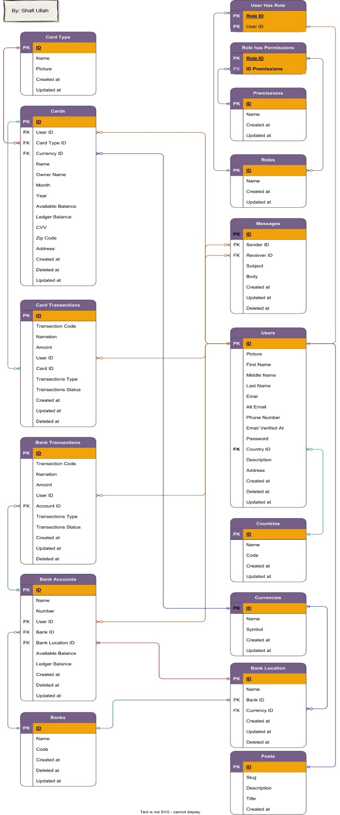
Şekil 2: Veritabanı Şeması
Modül3: Giriş ve Kayıt İşlemleri
Bu modülde, bankacılık sistemine kullanıcıların güvenli bir şekilde kayıt olması ve giriş yapması için gerekli işlemler geliştirilmiştir.
Kullanıcı, sisteme kayıt olduktan sonra giriş yaparak para işlemleri, hesap yönetimi ve diğer özelliklere erişebilmektedir. Laravel altyapısı kullanılarak hem kullanıcı dostu hem de güvenli bir sistem kurulmuştur.
1-Kayıt (Register) İşlemi:
- Kullanıcı ad, e-posta ve şifre ile sisteme kayıt olur.
- Aynı e-posta ile ikinci kez kayıt olmasına izin verilmez.
- Giriş bilgilerinin doğruluğu kontrol edilir.
- Hatalı ya da eksik bilgi girilirse sistem kullanıcıyı uyarır.
2-Giriş (Login) İşlemi:
- Kayıtlı kullanıcı, e-posta ve şifresini girerek sisteme giriş yapar.
- Şifreler güvenli olarak saklanır (bcrypt).
- Giriş yapan kullanıcıya sistemde oturum açılır.
3-Güvenlik Yapısı
- Laravel'in hazır kimlik doğrulama sistemi kullanılmıştır.
- Şifreleme yapılmış ve açıklar kapatılmıştır.
- İleride eklenmesi planlanan OTP, 2FA gibi güvenlik özellikleri için uygun altyapı hazırlanmıştır.
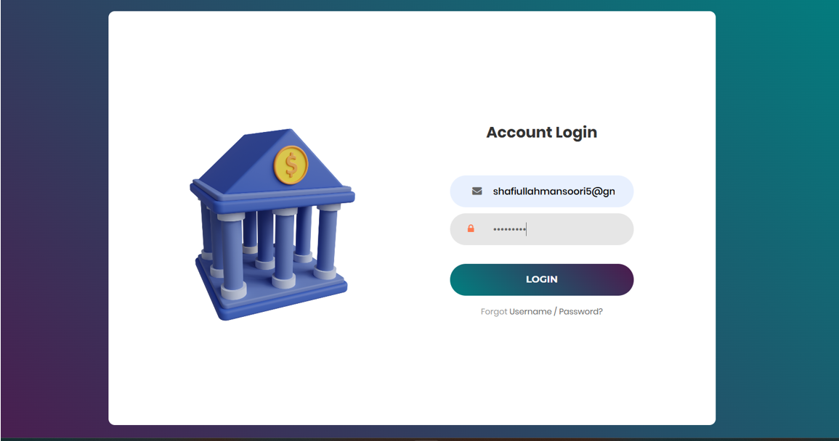
Şekil 3: Login aşamasının içerisine
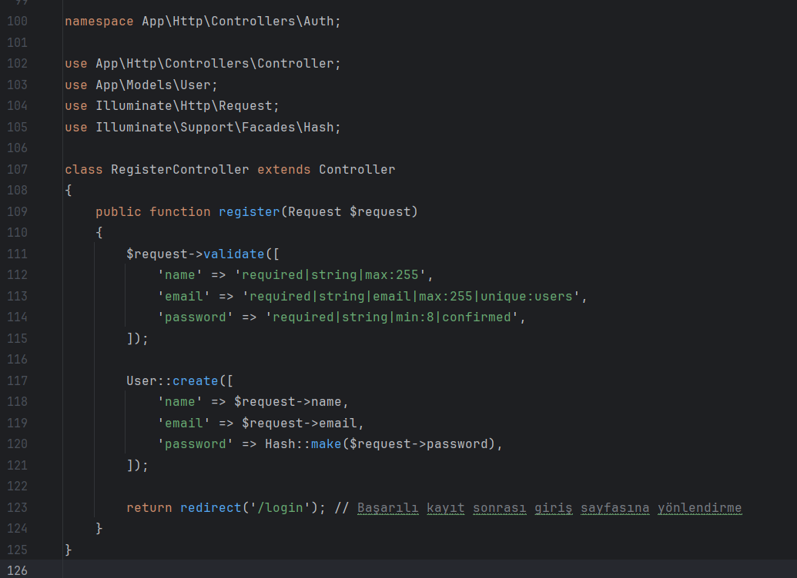
Şekil 4: Kullanıcı kayıt işlemi kodu
Modül4: Bankacılık İşlemleri Modülü
Tamamlanan Kısımlar:
- Kullanıcılar sisteme giriş yaptıktan sonra hesap bilgilerini ve bakiyelerini görüntüleyebilmektedir.
- Para yatırma ve para çekme işlemleri başarıyla çalışmakta, sistem tarafından anlık olarak işlenmektedir.
- Yapılan işlemler tarih, işlem türü ve tutar bilgileriyle birlikte “Transactions” sayfasında listelenmektedir.
- Tüm işlemler ilgili kullanıcı ve hesapla ilişkilendirilerek veritabanına kayıt edilmektedir.
- İşlemler kullanıcı arayüzünde anlık ve sade bir şekilde gösterilmektedir.
Devam Eden Kısımlar:
- Havale işlemi (bir hesaptan başka bir hesaba para gönderme) geliştirilmeye devam etmektedir.
- İşlemler için doğrulama, hata kontrolü ve uyarı sistemleri eklenmektedir.
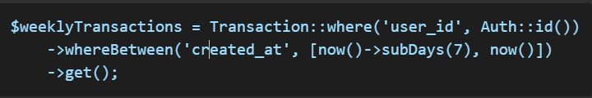  Şekil 5: Haftalık işlemleri filtreleyen Laravel sorgusu | 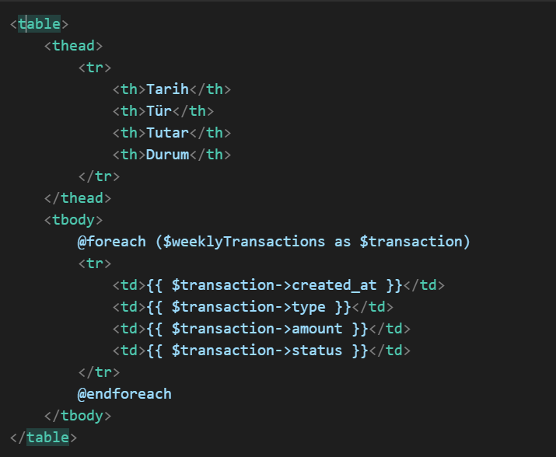  Şekil 6: İşlemlerin tablo formatında gösterimi
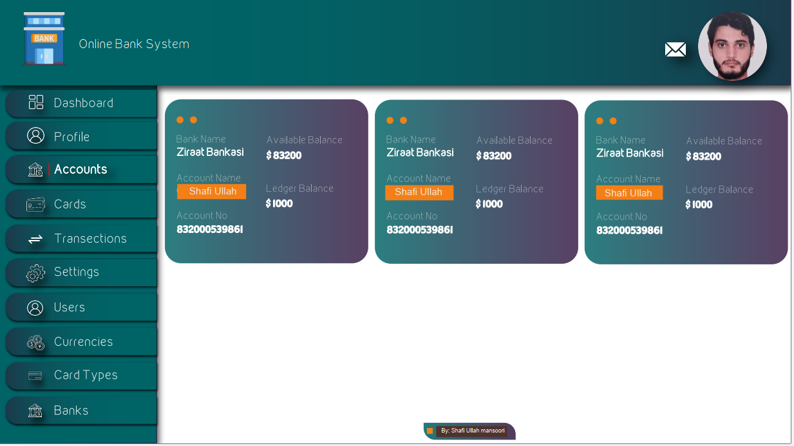
Şekil 7: Kullanıcının tüm banka hesapları ve bakiye bilgileri kartlar halinde gösterilmektedir
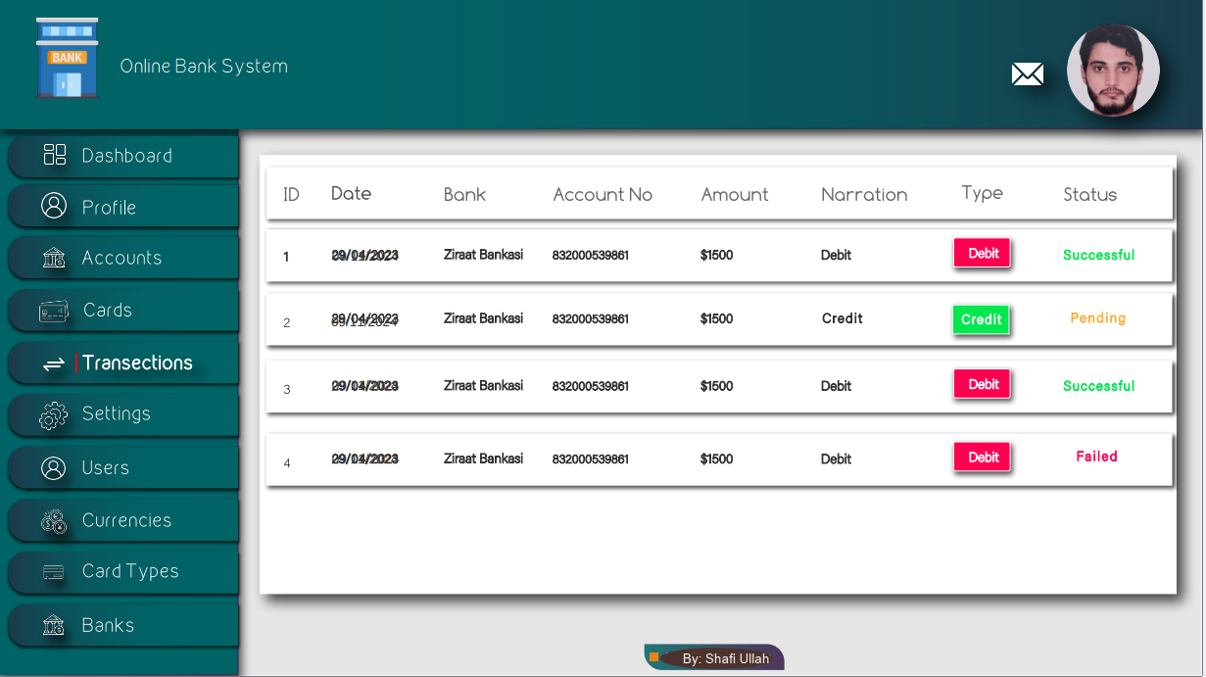
Şekil 8: Kullanıcının yaptığı banka işlemleri tarih, tür ve durumu ile birlikte listelenmektedir
Modül5: Kullanıcı Arayüzü ve Yönetici Paneli
Bu modülde, kullanıcıların ve yöneticilerin sistemi kolayca kullanabilmesi için sade, modern ve anlaşılır bir arayüz geliştirilmiştir. Arayüzde kullanıcıya özel bölümler ve yöneticilere özel kontrol paneli oluşturulmuştur.
Kullanıcı Arayüzü:
- Sol menüde yer alan Dashboard, Profile, Accounts, Cards, Transactions gibi seçeneklerle kullanıcı kolayca işlem yapabilir.
- Hesaplar kart görünümünde listelenmekte, işlemler tablo halinde gösterilmektedir.
- Giriş yapan kullanıcı, kendi hesaplarını ve işlemlerini rahatça yönetebilmektedir.
- Arayüz mobil uyumlu ve sade tasarlanmıştır.
Yönetici Paneli:
- Yönetici, Users menüsü altında tüm kullanıcıları görebilir, ekleyebilir, güncelleyebilir veya silebilir.
- Her kullanıcının adı, kullanıcı adı, ülke bilgisi, rolü ve durumu listelenir.
- Yönetici yetkisine göre “gözlemle, düzenle, sil” gibi aksiyonlar alınabilir.
- Kullanıcı rolleri (Admin, Customer, Customer Care) net bir şekilde ayrılmıştır.
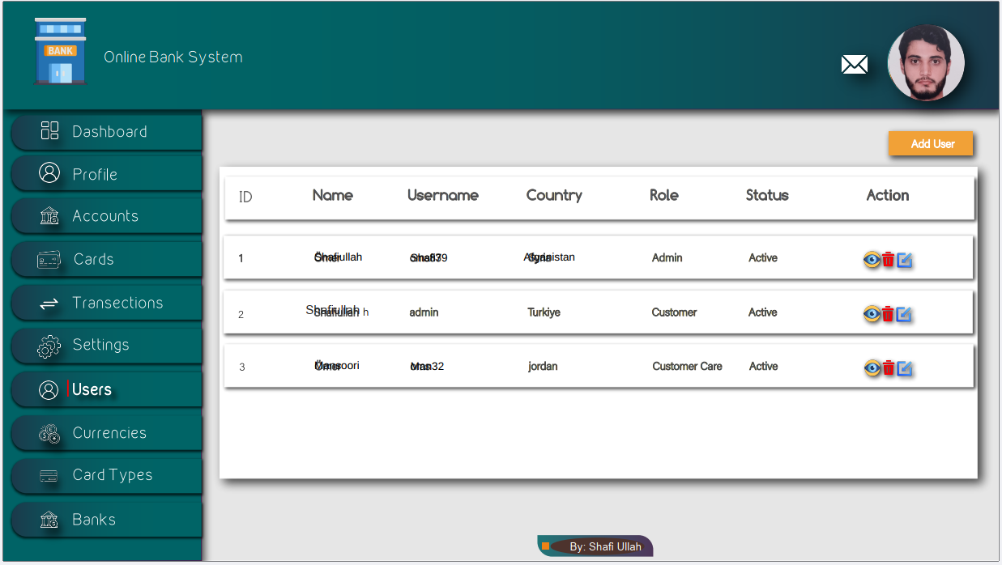
Şekil 9: Yönetici, kullanıcıları görüntüleyip silme ve düzenleme işlemleri yapabilmektedir.
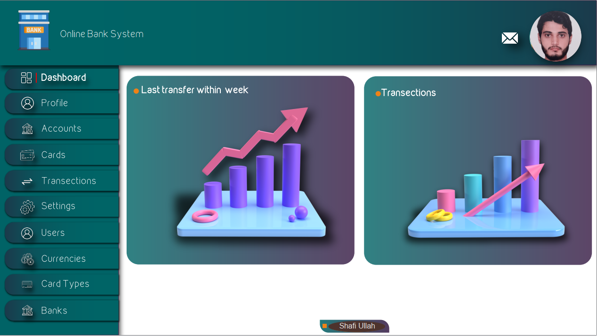
Şekil 10: Dashboard’da haftalık işlemler grafiklerle gösterilmiştir
KAYNAKLAR (Öneride yer alan tüm alıntıların (yazı, resim, çizelge, kod vs) kaynakları referans numarası ile listelenmelidir)
- https://laravel.com/docs/10.x/readme
- https://www.postgresql.org/docs/
- https://openai.com/research
- https://www.ibm.com/cloud/learn/natural-language-processing
- https://swagger.io/docs/
- https://owasp.org/www-project-top-ten/
- https://arxiv.org/abs/2302.00634
- https://www.researchgate.net/publication/356211898_AI_Based_Chatbot_for_Banking_Services
- https://www.researchgate.net/publication/370891681_Bankacilikta_Dijital_Donusum_ve_Yapay_Zeka_Kullanimi
- https://www.sciencedirect.com/science/article/pii/S0957417421010336

DANIŞMAN ONAYI | ................................................................................. ……... /…..… / 2025
KOMİSYON ONAYI

Başkan Üye 1 Üye 2

